
МИНОБРНАУКИ РОССИИ
Федеральное государственное бюджетное образовательное учреждение
высшего образования
«МИРЭА – Российский технологический университет»
РТУ МИРЭА

Институт информационных
технологий

КАФЕДРА ИНСТРУМЕНТАЛЬНОГО И ПРИКЛАДНОГО
ПРОГРАММНОГО ОБЕСПЕЧЕНИЯ (ИиППО)

Практическая работа №1
«Многопоточные приложения, как основа распределённых клиент-серверных вычислений»
По дисциплине: «Архитектура клиент-серверных приложений»
Выполнил студент группы ИКБО-10-19 |  | Дараган Ф.А.
Принял преподаватель |  | Степанов П.В.
Практическая работы выполнена | «___»_______2021 г. |  | (подпись студента)
«Зачтено» | «___»_______2021 г. |  | (подпись руководителя)

Москва 2021

Оглавление
Практическая работа №1 «Многопоточные приложения, как основа распределённых клиент-серверных вычислений» 3
Цель работы: 3
Постановка задачи: 3
Результаты работы: 3
Вывод 5
Используемая литература 6

Практическая работа №1 «Многопоточные приложения, как основа распределённых клиент-серверных вычислений»

Цель работы:
Ознакомится с моделью многопоточного программирования в Java.

Постановка задачи:
Используя материалы данной практической работы необходимо написать многопоточную программу, в которой два потока записывают строку в стандартный вывод, по образцу PING PONG PING PONG PING PONG.
Программа должна работать следующим образом:
- 1-й поток печатает «Ping» и переходит в состояние ожидания.
- 2-й поток выходит из состояния ожидания, печатает «Pоng», уведомляет 1-й поток, возвращается в состояние ожидания.
- 1-й поток выходит из состояния ожидания, печатает «Ping», уведомляет 2-й поток, возвращается в состояние ожидания.
- Шаги 2 и 3 повторяются и печатают «Ping Pong».
Программа должна быть реализована только с использованием Wait Notify, либо ReentrantLock.

Результаты работы:
Исходный код, выполняющий задачу:
Листинг 1 – Исходный код
public class App {

public static void main(String[] args) {
Printer mess = new Printer();

Thread thread1 = new Thread(mess);
thread1.setName("Ping");
thread1.start();

Thread thread2 = new Thread(mess);
thread2.setName("Pong");
thread2.start();
}

static class Printer implements Runnable {
@Override
public void run() {
synchronized(this) {
for(;;) {
try {
notify();
System.out.println(Thread.currentThread().getName());
wait();
} catch (InterruptedException e) {
e.printStackTrace();
}
}
}
}
}
}

Протестируем исходный код, выполнив его.
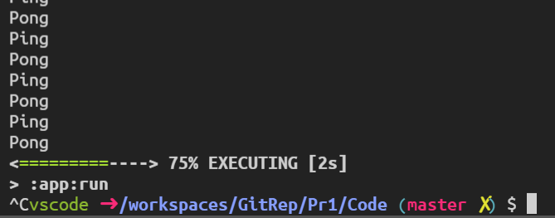Рис. 1. Скриншот результатов выполнения кода

Вывод
Мы ознакомились с моделью многопоточного программирования в Java, написав программу с помощью wait, notify для поочередной работы с 2 потоками.

Используемая литература
- Вязовик, Н. А. Программирование на Java : учебное пособие / Н. А. Вязовик. — 2-е изд. — Москва : ИНТУИТ, 2016. — 603 с. — Текст : электронный // Лань : электронно-библиотечная система. — URL: https://e.lanbook.com/book/100405 (дата обращения: 13.09.2021). — Режим доступа: для авториз. пользователей.
- Наир, В. Предметно-ориентированное проектирование в Enterprise Java : руководство / В. Наир ; перевод с английского А. В. Снастина. — Москва : ДМК Пресс, 2020. — 306 с. — ISBN 978-5-97060-872-2. — Текст : электронный // Лань : электронно-библиотечная система. — URL: https://e.lanbook.com/book/179503 (дата обращения: 13.09.2021). — Режим доступа: для авториз. пользователей.
- Васильев, А. Н. Самоучитель Java с примерами и программами : учебное пособие / А. Н. Васильев. — 4-е, изд. — Санкт-Петербург : Наука и Техника, 2017. — 368 с. — ISBN 978-5-94387-745-2. — Текст : электронный // Лань : электронно-библиотечная система. — URL: https://e.lanbook.com/book/101548 (дата обращения: 13.09.2021). — Режим доступа: для авториз. пользователей.

